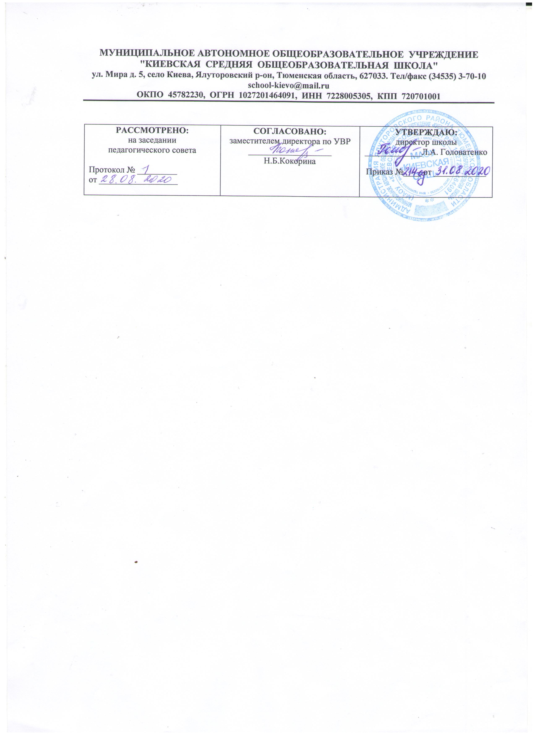

**Рабочая программа по учебному предмету**

**МУЗЫКА**

**6 класс**

**основного общего образования**

**на 2020-2021 учебный год**

Составитель рабочей программы

Функ Миляуша Фанисовна

учитель физики, информатики и математики, первой категории

филиала МАОУ «Киевская СОШ» «Карабашская СОШ»,

**Год составления 2020**

**Планируемые результаты освоения учебного предмета**

* Выявлять возможности эмоционального воздействия музыки на человека( на личном примере)
* Уважать музыкальную культуру мира разных времен (творческие достижения выдающихся композиторов)
* Быть готовым к сотрудничеству с учителем и одноклассниками
* Развивать познавательные интересы
* Понимать характерные особенности музыкального языка и передавать их в музыкальном исполнении
* Эмоционально откликаться на шедевры мировой культуры
* Формировать эмоционально-ценностное отношение к творчеству выдающихся композиторов.
* Рассуждать о яркости музыкальных образов в музыке, об общности и различии выразительных средств музыки и поэзии
* Проявлять эмоциональную отзывчивость при восприятии и исполнении музыкальных произведений
* Расширение представлений о собственных познавательных возможностях

**Метапредметные результаты**

Познавательные УУД

Учащиеся научатся:

Исследовать, сравнивать многообразие жанровых воплощений музыкальных произведений;

Рассуждать о специфике воплощения духовного опыта человека искусстве (с учетом критериев представленных в учебнике);

Анализировать приемы развития одного образа, приемы взаимодействия нескольких образов в музыкальном произведении;

Сравнивать музыкальные произведения разных жанров и стилей;

Рассуждать об общности и различии выразительных средств музыки и изобразительного искусства;

Воспринимать характерные черты творчества отдельных отечественных и зарубежных композиторов;

Воспринимать и сравнивать музыкальный язык в произведениях разного смыслового и эмоционального содержания;

Сравнивать особенности музыкального языка (гармонии, фактуры) в произведениях, включающих образы разного смыслового содержания;

Устанавливать ассоциативные связи между художественными образами музыки и визуальных искусств.

Учащиеся получат возможность:

1.Стремиться к приобретению музыкально-слухового опыта общения с известными и новыми музыкальными произведениями различных жанров, стилей народной и профессиональной музыки, познанию приемов развития музыкальных образов, особенностей их музыкального языка;

2.Формировать интерес к специфике деятельности композиторов и исполнителей (профессиональных и народных), особенностям музыкальной культуры своего края, региона;

3.Расширить представления о связях музыки с другими видами искусства на основе художественно-творческой, исследовательской деятельности; 4.Идентифицировать термины и понятия музыкального языка с художественным языком различных видов искусства на основе выявления их общности и различий;

4. Применять полученные знания о музыке и музыкантах, о других видах искусства в процессе самообразования, внеурочной творческой деятельности.

**Регулятивные УУД**

Учащиеся научатся:

Оценивать музыкальные произведения с позиции красоты и правды.

Творчески интерпретировать содержание музыкальных произведений в пении, музыкально-ритмическом движении, изобразительной деятельности, слове.

Устанавливать вешние связи между звуками природы и звучанием музыкальных тембров

Учащиеся получат возможность:

Совершенствовать действия контроля, коррекции, оценки действий партнера в коллективной и групповой музыкальной, творческо-художественной, исследовательской деятельности;

Саморегулировать волевые усилия, способности к мобилизации сил в процессе работы над исполнением музыкальных сочинений на уроке, внеурочных и внешкольных формах музыкально-эстетической, проектной деятельности, в самообразовании;

Развивать критическое отношение к собственным действиям, действиям одноклассников в процессе познания музыкального искусства, участия в индивидуальных и коллективных проектах;

Сравнивать изложение одних и тех же сведений о музыкальном искусстве в различных источниках;

Приобретение навыков работы с сервисами Интернета.

**Коммуникативные УУД**

Учащиеся научатся:

Аргументировать свою точку зрения в отношении музыкальных произведений, различных явлений отечественной и зарубежной музыкальной культуры;

Участвовать в коллективной беседе и исполнительской деятельности.

Учащиеся получат возможность:

Участвовать в жизни класса, школы, города и др., общаться, взаимодействовать со сверстниками в совместной творческой деятельности;

Применять полученные знания о музыке как виде искусства для решения разнообразных художественно-творческих задач;

Показать адекватное поведение в различных учебных, социальных ситуациях в процессе восприятия и музицирования, участия в исследовательских проектах, внеурочной деятельности.

Владеть навыками работы с различными источниками информации: книгами, учебниками, справочниками, энциклопедиями, каталогами, словарями, CD-RОМ, Интернет;

Самостоятельно извлекать, систематизировать, анализировать и отбирать необходимую для решения учебных задач информацию, ее организовывать, преобразовывать, сохранять и передавать;

Ориентироваться в информационных потоках, уметь выделять в них главное и необходимое; уметь осознанно воспринимать музыкальную и другую художественную информацию, распространяемую по каналам средств массовой информации;

Развивать критическое отношение к распространяемой по каналам СМИ информации, уметь аргументировать ее влияние на формирование музыкального вкуса, художественных предпочтений;

Применять для решения учебных задач, проектно-исследовательской информационные и телекоммуникационные технологии: аудио и видеозапись, электронную почту, Интернет;

Осуществлять интерактивный диалог в едином информационном пространстве музыкальной культуры.

**Предметные результаты**

Определять в прослушанном музыкальном произведении его главные выразительные средства-ритм, мелодию, гармонию, полифонические приёмы, фактуру, тембр, динамику;

Уметь отразить понимание художественного воздействия музыкальных средств в размышлениях о музыке (устно и письменно);

Проявлять навыки вокально-хоровой деятельности, исполнять одно одно-двухголосное произведения с аккомпанементом, уметь исполнять более сложные ритмические рисунки (синкопы, ломбардский ритм, остинатный ритм).

**При реализации образовательной программы по музыке используется учебник из числа входящих в федеральный перечень учебников:** Искусство. Музыка 6. Т.И. Науменко, В.В. Алеев. Дрофа 2014 г.

**Содержание учебного предмета.**

**34 часа, 1 час в неделю**

**Тема года: «В чём сила музыки.**

**Урок №1. Музыка души**

Постановка проблемы, связанной с изучением главной темы года. Важнейшие аспекты эмоционального воздействия музыки на человека.

**Урок №2. Наш вечный спутник**

Мир музыки, сопровождающий человека на протяжении всей его жизни. Мир вещей и мир музыки (соотнесение материального и духовного в жизни человека).

**Урок №3. Искусство и фантазия**

Реальность и фантазия в жизни человека. Претворение творческого воображения в произведениях искусства (на примере «Вальса-фантазии» М. Глинки).

**Урок №4. Искусство – память человечества**

Возвращение к темам, сюжетам и образам в произведениях искусства разных времён. Легенда о Лете и Мнемозине. Ощущение времени в произведениях искусства (на примере пьесы «Старый замок» из фортепианного цикла «Картинки с выставки» М. Мусоргского). Важнейшие эпохи в истории культуры.

**Урок №5. В чём сила музыки**

Характер всеобщего воздействия музыки (на примере второй части Симфонии № 7 Л. Бетховена и Антракта к III действию из оперы «Лоэнгрин» Р. Вагнера).

**Урок №6. Волшебная сила музыки**

Роль музыки и музыкантов в эпоху античности. Многоплановость художественных смыслов в музыке оркестрового ноктюрна «Сирены» К. Дебюсси.

**Урок №7-8. Музыка объединяет людей**

Созидательная сила музыки (на примере мифа о строительстве города Фивы). Преобразующее воздействие музыки (на примере оды Пиндара). Идея человечества и человечности в Симфонии № 9 Л. Бетховена.

**Урок №9. Урок-обобщение по теме «Тысяча миров музыки»**

Повторение произведений, звучавших в I четверти (слушание).

Исполнение песен по выбору обучающихся. Тест и викторина по теме «Тысяча миров музыки».

**Урок №10. Единство музыкального произведения**

В чём проявляются традиции и новаторство в музыкальном произведении. Средства музыкальной выразительности, их роль в создании музыкального произведения (на примере Антракта к III действию из оперы «Лоэнгрин» Р. Вагнера).

**Урок №11. «Вначале был ритм»**

Многообразные проявления ритма в окружающем мире. Ритм – изначальная форма связи человека с жизнью. Порядок, симметрия – коренные свойства ритма. Жанровая специфика музыкальных ритмов: ритм вальса (на примере вальса И. Штрауса «Сказки Венского леса»).

**Урок №12-13. О чём рассказывает музыкальный ритм**

Разнообразие претворения трехдольности в танцевальных жанрах. Своеобразие ритма мазурки (на примере мазурки си-бемоль мажор, соч. 7 № 1 Ф. Шопена). Церемонная поступь, выраженная в музыке полонеза (на примере полонеза ля мажор, соч. 40 № 1 Ф. Шопена). Разнообразие претворения трёхдольности в танцевальных жанрах. Претворение испанских народных ритмов в Болеро М. Равеля.

**Урок №14.Диалог метра и ритма**

Отличие между метром и ритмом. Особенности взаимодействия между метром и ритмом в «Танце с саблями» из балета «Гаянэ» А. Хачатуряна. Роль ритмической интонации в Симфонии № 5 Л. Бетховена.

**Урок №15-16. От адажио к престо.**

Основные темпы в музыке. Зависимость музыкального темпа от характера музыкального произведения. Медленные величественные темпы как выразители углубленных образов (на примере органной хоральной прелюдии «Я взываю к Тебе, Господи» И. С. Баха). Зажигательный народный танец Италии тарантелла (на примере «Неаполитанской тарантеллы» Дж. Россини). Изменения темпов в музыкальных произведениях (на примере фрагмента «Поет зима» из «Поэмы памяти Сергея Есенина» Г. Свиридова).

**Урок №17. «Мелодия – душа музыки»**

Мелодия – важнейшее средство музыкальной выразительности. Мелодия как синоним прекрасного. Проникновенность лирической мелодии в «Серенаде» Ф. Шуберта.

**Урок №18. «Мелодией одной звучат печаль и радость»**

Свет и радость в «Маленькой ночной серенаде» В. А. Моцарта. Разноплановость художественных образов в творчестве Моцарта. Выражение скорби и печали в Реквиеме В. А. Моцарта (на примере «Лакримоза» из Реквиема В. А. Моцарта).

**Урок №19. Мелодия «угадывает» нас самих**

Взаимодействие национальных культур в музыкальных произведениях. «Русское» в балете «Щелкунчик» П. Чайковского. Сила чувств, глубокая эмоциональность мелодий П. Чайковского (на примере Па-де-де из балета «Щелкунчик).

**Урок №20. Что такое гармония в музыке**

Многозначность понятия гармония. Что такое гармония в музыке. Покой и равновесие музыкальной гармонии в Прелюдии до мажор из I тома «Хорошо темперированного клавира» И. С. Баха.

**Урок №21. Два начала гармонии**

Гармония как единство противоположных начал. Миф о Гармонии. Двойственная природа музыкальной гармонии (взаимодействия мажора и минора, устойчивых и неустойчивых аккордов). Игра «света» и «тени» в Симфонии № 40 В. А. Моцарта.

**Урок №22. Как могут проявляться выразительные возможности гармонии**

Гармония как важнейший фактор музыкальной драматургии в опере Ж. Бизе «Кармен». Применение композитором метода «забегания вперёд» в увертюре произведения; роль темы роковой страсти в дальнейшем развитии оперы. Ладовый контраст между темами увертюры и темой роковой страсти. (Содержание данной темы следует рассматривать одновременно и как первое введение в тему 7 класса «Музыкальная драматургия».)

**Урок №23. Красочность музыкальной гармонии**

Усиление красочности музыкальной гармонии в произведениях, написанных на сказочно-фантастические сюжеты. Мозаика красок и звуков в «Шествии чуд морских» из оперы «Садко» Н. Римского-Корсакова. Всегда ли гармонична музыкальная гармония. Что такое дисгармония? Причины ее возникновения.

**Урок №24 Мир образов полифонической музыки**

Смысл понятия полифония. Выдающиеся композиторы-полифонисты. Эмоциональный строй полифонической музыки. Полифоническая музыка в храме. Жанр канона; его отличительные особенности. Полифонический прием «имитация» (на примере канона В. А. Моцарта «Да будет мир»).

**Урок №25. Философия фуги**

Фуга как высшая форма полифонических произведений. Интеллектуальный смысл жанра фуги. Круг образов, получивший воплощение в жанре фуги.

И. С. Бах. Органная токката и фуга ре минор.

**Урок №26. Какой бывает музыкальная фактура**

Фактура как способ изложения музыки. Различные варианты фактурного воплощения (на примере фрагментов нотной записи в учебнике, с. 99 – 100). Одноголосная фактура (на примере Первой песни Леля из оперы «Снегурочка» Н. Римского-Корсакова). Мелодия с сопровождением (на примере романса С. Рахманинова «Сирень»). «Фактурный узор»: зрительное сходство фактурного рисунка в аккомпанементе с формой цветка сирени.

**Урок №27. Пространство фактуры**

Стремительное движение фигурационной фактуры в романсе С. Рахманинова «Весенние воды». Пространство фактуры во фрагменте «Утро в горах» из оперы «Кармен» Ж. Бизе.

**Урок №28. Тембры – музыкальные краски**

Выражение настроений окружающего мира в музыке через тембры. Характерность тембров скрипки (на примере темы Шехерезады из симфонический сюиты «Шехеразада» Н. Римского-Корсакова и Полета шмеля из оперы «Сказка о царе Салтане» Н. Римского-Корсакова); виолончели (на примере Вокализа С. Рахманинова в переложении для виолончели и фортепиано); флейты (на примере «Шутки» из сюиты № 2 для оркестра И. С. Баха).

**Урок №29. Соло и тутти**

Сочетания тембров музыкальных инструментов. Симфонический оркестр, его инструментальные группы. Выразительные и изобразительные возможности отдельных тембров и тембровых сочетаний (на примере фрагмента «Три чуда» из оперы «Сказка о царе Салтане» Н. Римского-Корсакова).

**Урок №30. Громкость и тишина в музыке**

Выражение композиторами звуков природы в музыкальной динамике. Динамические нарастания и спады в Шестой «Пасторальной» симфонии Л. Бетховена (на примере IV части «Гроза». Буря»).

**Урок №31. Тонкая палитра оттенков**

Выразительные возможности динамики в литературе и музыке. Роль динамических нюансов в создании образа лунной ночи (на примере пьесы К. Дебюсси «Лунный свет»). Изобразительная роль динамики при характеристике музыкальных персонажей (на примере фрагмента произведения «Пробуждение птиц» О. Мессиана).

**Урок №32-33. По законам красоты. Музыка радостью нашей стала.**

Преобразующее значение музыки. Необходимость сохранения и укрепления духовныхзапросов человека. Выражение в музыке правды, красоты и гармонии (на примере пьесы ≪Лебедь≫ из фортепианного цикла «Карнавал животных»К. Сен-Санса). Различный смысл выражений «сл*у*шать музыку» и «сл*ы*шать музыку». Драматургическая роль музыки в театральных спектаклях, кинофильмах, телевизионных передачах. Выражение глубины и благородства художественного образа в Адажио Т. Альбинони. Созидание по законам красоты.

**Урок №34. Заключительный урок по теме года «В чём сила музыки».**

Коллективное обсуждение вопросов, обобщающих главную тему года: «В чём сила музыки?»; «Музыка воспитывает в человеке доброе и светлое»; «В чём причина долговечности искусства?».

**Тематическое планирование с указанием количества часов, отводимых на изучение каждой темы**

|  |  |  |  |
| --- | --- | --- | --- |
| **Название блока / раздела / модуля** | **№ урока** | **Название темы** | **Количество часов** |
| **«Музыка души» - 9 часов** | 1 | «Музыка души». | 1 |
| 2 | Наш вечный спутник. | 1 |
| 3 | Искусство и фантазия. | 1 |
| 4 | Искусство–память человечества. | 1 |
| 5 | В чем сила музыки. | 1 |
| 6 | Волшебная сила музыки. | 1 |
| 7 | Музыка объединяет людей. | 1 |
| 8 | Музыка объединяет людей. | 1 |
| 9 | Контрольная работа по теме: «Тысяча миров музыки». | 1 |
| **«Как создаётся музыкальное произведение» - 23 часа** | 10 | Единство музыкального произведения. | 1 |
| 11 | Вначале был ритм. | 1 |
| 12 | О чём рассказывает музыкальный ритм. | 1 |
| 13 | О чём рассказывает музыкальный ритм. | 1 |
| 14 | Диалог метра и ритма. | 1 |
| 15 | От адажио к престо. | 1 |
| 16 | От адажио к престо. | 1 |
| 17 | «Мелодия – душа музыки». | 1 |
| 18 | «Мелодией одной звучат печаль и радость». | 1 |
| 19 | Мелодия «угадывает» нас самих. | 1 |
| 20 | Что такое гармония в музыке. | 1 |
| 21 | Два начала гармонии. |  |
| 22 | Как могут проявляться выразительные возможности гармонии. | 1 |
| 23 | Красочность музыкальной гармонии. | 1 |
| 24 | Мир образов полифонической музыки. | 1 |
| 25 | Философия фуги. | 1 |
| 26 | Какой бывает музыкальная фактура. | 1 |
| 27 | Пространство фактуры. | 1 |
| 28 | Тембры – музыкальные краски. | 1 |
| 29 | Соло и тутти. | 1 |
| 30 | Соло и тутти. | 1 |
| 31 | Громкость и тишина в музыке. | 1 |
| 32 | Тонкая палитра оттенков. | 1 |
| **Чудесная тайна музыки – 2 часа** | 33 | По законам красоты. | 1 |
| 34 | Итоговый урок по теме года «Музыка радостью нашей стала». | 1 |